**MYSQL SETUP**

**一、安裝步驟**

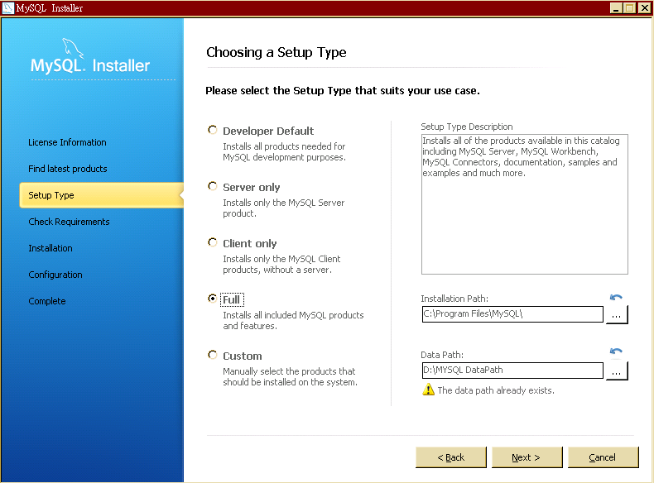

**資料存放路徑**

**!!資料存放路徑不要是中文**

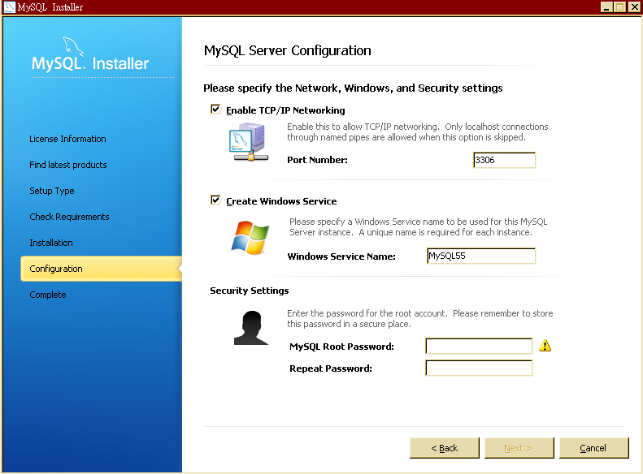

**密碼必填! 六個字元以上**

**Start MySQL Workbench:**

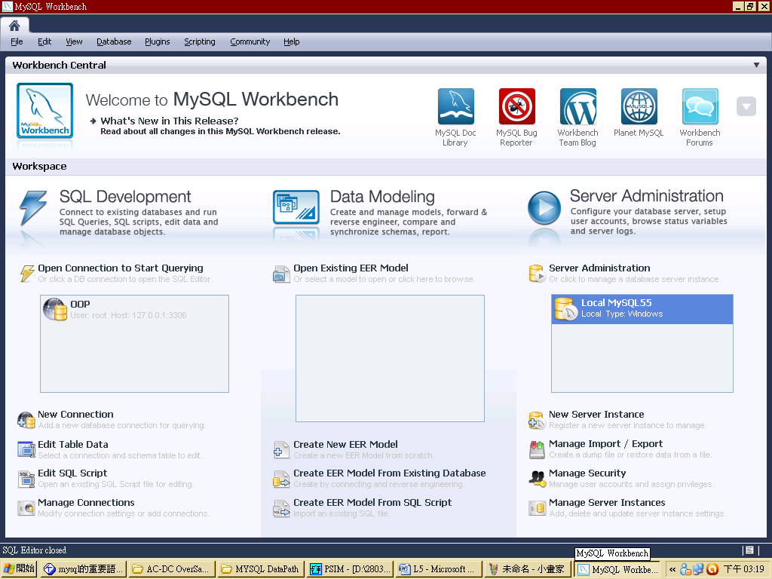

**新增登入帳號:**

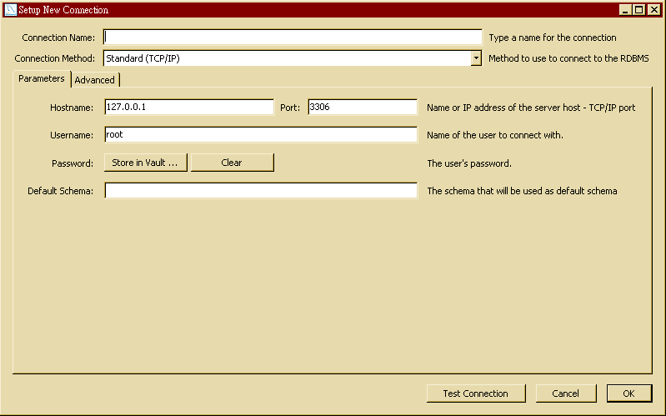

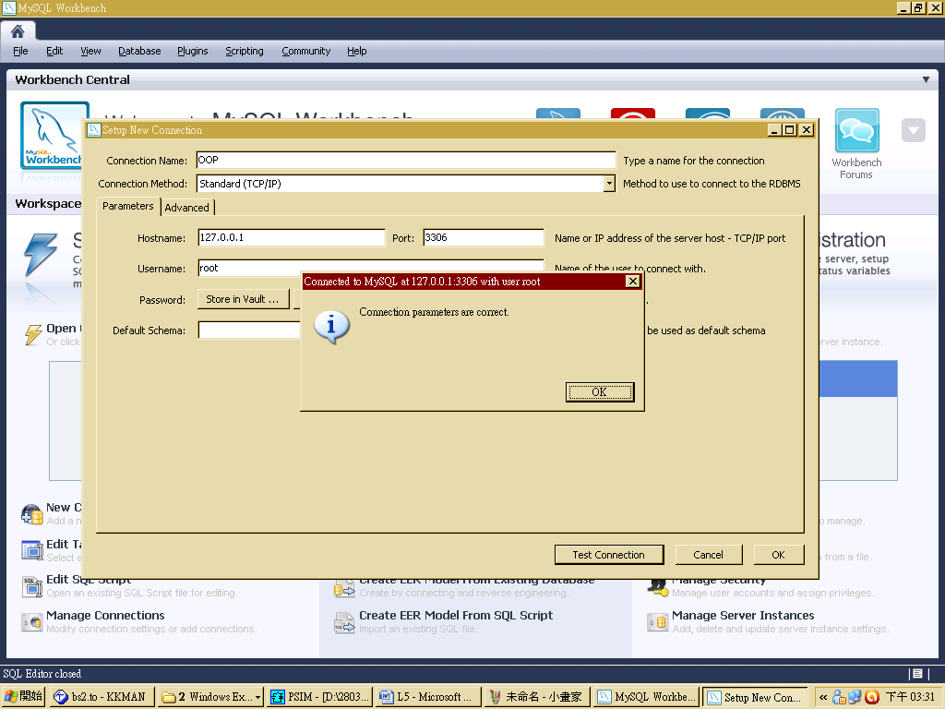

**登入帳號:**

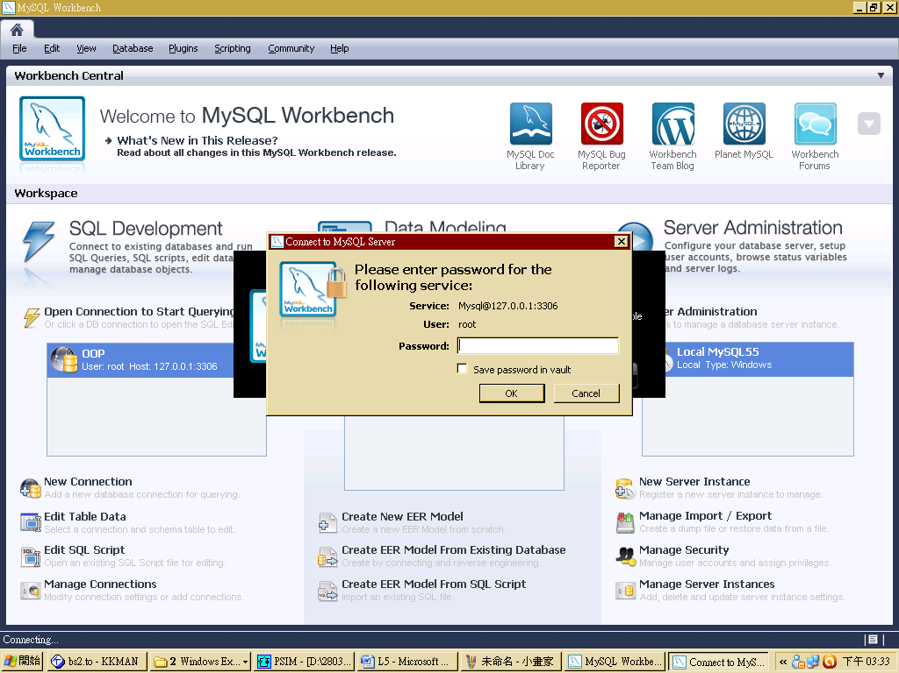

**登入測試:**

